RYS HISTORYCZNY SZKOŁY
lata 1914 - 1973
Szkoła Podstawowa w Skale powstała wcześniej niż Liceum Ogólnokształcące.
W roku 1914 szkoła mieściła się w starym budynku przy ulicy Dworskiej. Była to szkoła czterooddziałowa, w której uczył jeden nauczyciel - Stanisław Głowacki.

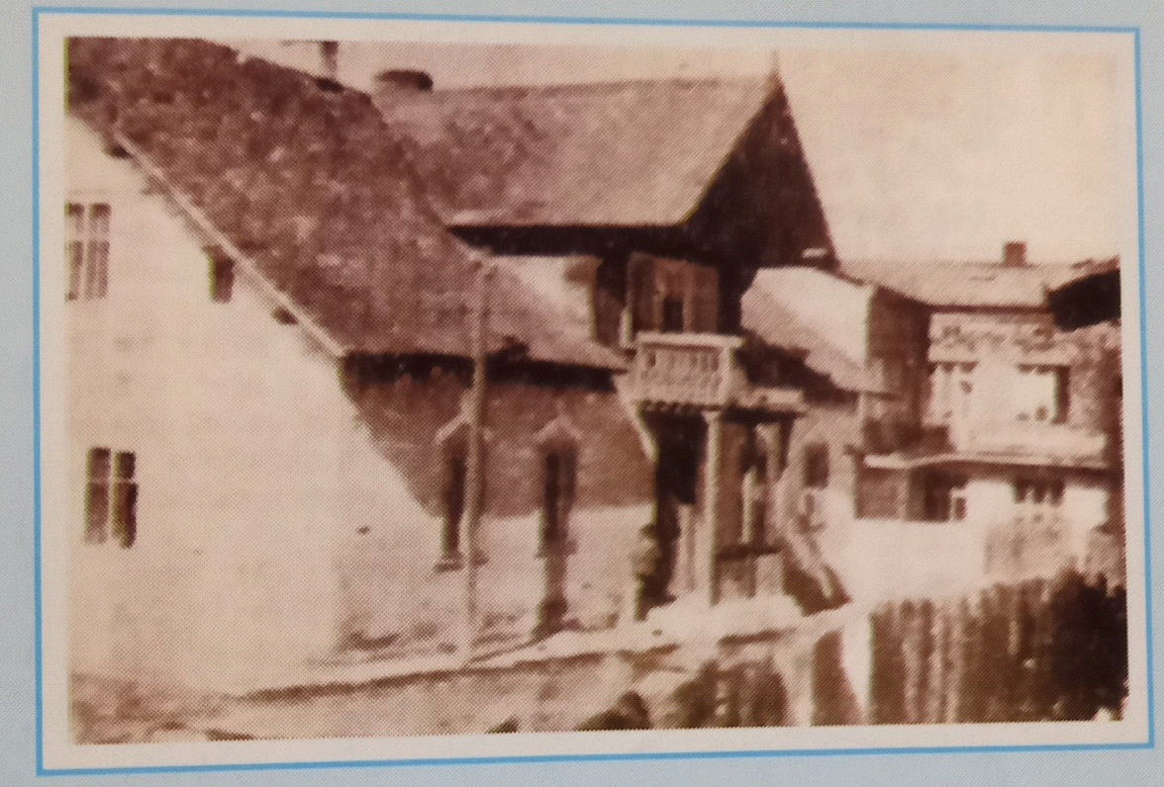

Po roku 1914 placówka nazywała się 4-klasowa Szkoła Ludowa, której kierownikiem był Jan Wawer. 1 marca 1916 r. kierownikiem szkoły został Wincenty Rzepa, a od 1 listopada 1916 r. funkcję tę pełnił Antoni Sajkiewicz. W roku szkolnym 1916/1917 utworzono klasę V, a w roku 1920/1921 klasę VI i VII. Wówczas wprowadzono także obowiązek szkolny od lat siedmiu.
W 1926 roku szkoła posiadała już sztandar. Rolę Komitetu Rodzicielskiego pełnił w tym czasie tzw. Dozór Szkoły, którego przewodnikiem był Stefan Rener. W 1929 roku powstało harcerstwo, a rok później założono sklepik szkolny oraz otwarto kurs dla dorosłych.
W latach 1933-1935 funkcję kierownika szkoły pełnił p. Żuchowicz, który po raz pierwszy zorganizował w Skale Święto Pieśni i Tańca. Tak narodziła się tradycja szkoły, związana z przedstawianiem dla szerokiej widowni miasteczka spektakli teatralnych, akademii rocznicowych i szkolnych.
Po wyzwoleniu, od roku szkolnego 1945/1946 do 1 września 1970 roku, szkołą kierował Wacław Kietliński, który przepracował w niej dwadzieścia pięć lat. Szkoła w tym 25-leciu posiadała łącznie z wynajętymi salami 12 izb lekcyjnych i dwie pracownie. Mieściła się w sześciu różnych budynkach w różnych częściach miasta.
Otwarcie obecnego budynku szkolnego miało miejsce 1 października 1970 r., w roku jubileuszu 700 – lecia Skały. Wraz z otwarciem szkoły nastąpiło również nadanie jej imienia- króla Władysława Łokietka- oraz przekazanie ufundowanego nowego sztandaru, który służy nam do dzisiaj.
Już w tym czasie szkołą zarządzał Dyrektor Szkoły, a funkcję tę pełnił mgr Edward Berkowicz.
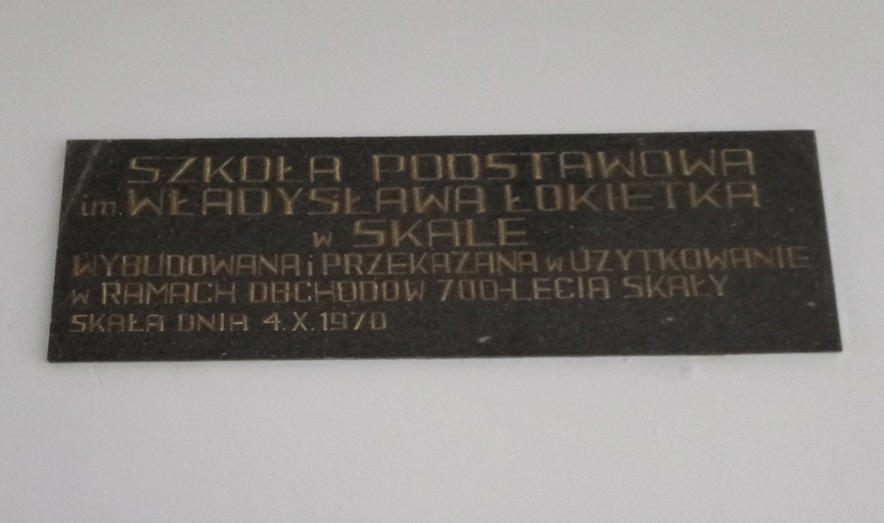
Tablica upamiętniająca to wydarzenie.

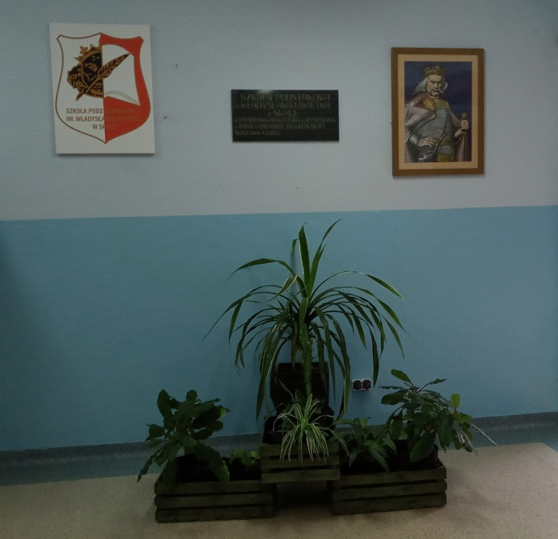

50 lat minęło….
Galeria zdjęć z okresu budowy szkoły oraz jej otwarcia.
Zdjęcia pochodzą z Kroniki Szkoły prowadzonej w latach 1973-1977.

